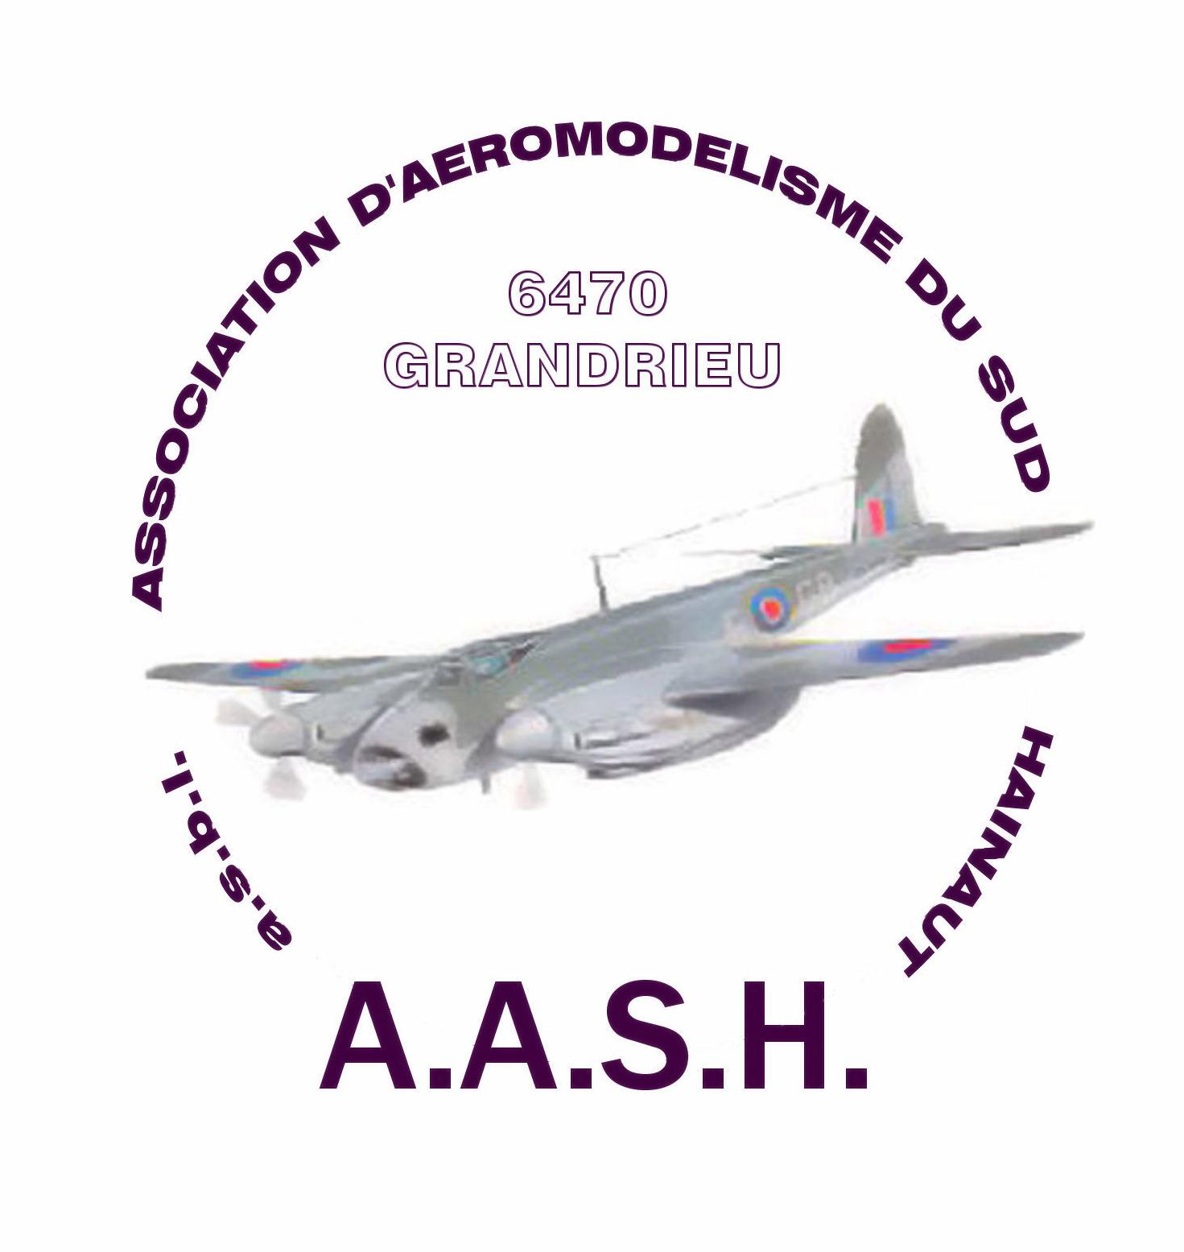
Annexe 2

BID proposal for

Europeen Championship FAI F3A 2018 Belgium

Club : AASH - Belgium

Accomodation :

Many bed & Breakfast and guest houses are available near the airfield, at max 15 kms.

- La Carrauterie Tel.: + 32 (0) 60 45 53 52
http://www.carrauterie.com/
11 rue de la Station 6470 Sautin (BEL)
N 50° 10' 09" E 4° 14' 06"

- Le Chalet Tel. : +32(0)60 41 13 85
Gsm : + 32 (0) 478 31 57 34
http://www.lechalet-gite.com/
dominique.nicolas@netcourrier.com
Rue du Moulin, 25 6470 Rance (BEL)

- Le Clos fleuri Tel. : + 32 (0) 60 45 58 79
Gsm :+ 32 496 58 91 05
http://www.leclosfleuri.be
huguette.werion@skynet.be
10, rue de la station 6470 Sautin (BEL)

- Domaine des bruyères Tel. : + 32 (0) 60 45 67 40
http://www.domainedesbruyeres.be
francis.thille@belgacom.net
15, Rue de France 6470 Sautin (BEL)
N 50° 09' 46" E 4° 13' 36"

- Le Pré fleuri Tel. : + 32 (0) 60 51 42 24
Gsm : + 32 475 95 21 03
http://www.leprefleuri.be
jeangelyves@hotmail.com
7, rue Goëtte 6470 Grandrieu (BEL)

- A l’Ombre du Clocher Tel. : +32(0) 60 34 54 71
Gsm : +32(0) 479 65 60 80
http://alineduterne.wix.com/a-l-ombre-du-clocher
scohier.c@gmail.com
26, Rue d’Eppe 6470 Montbliart (BEL)

- Au Point de Chutée Tel. : +32(0) 60 37 76 97
Gsm :+32(0) 474 27 81 06
http://www.mediavacances.com/FR/Minisite/minisite.php?idannonce=13238
3, Rue de Chutée 6470 Rance (BEL)

- Ferme Bellevue Tel. : +32(0) 60 45 53 36
http://ferme-de-bellevue.be/contact.html
fermedebellevue@hotmail.be
3, rue de Bellevue 6470 Grandrieu (BEL)

- La Plumette Gsm :+32(0) 474 97 52 30
http://www.plumette.be/
michel.herin@skynet.be
1, Rue de la Plumette 6470 Sivry-Rance (BEL)

- Marie-Groëtte Tel. :+32(0) 60 45 66 48
16, Rue de Sautin 6470 Sivry-Rance (BEL)

- Chez Leonil Tel. : +32 (0) 71 35 27 74
http://www.opt.be/informations/logements_de_vacances_rance__gite_rural__chez_leonil____rance___6_8_p_/fr/HM/31670.html
hubertbossart@skynet.be
16, rue Wastenne 6470 Rance (BEL)

- Chalet Kota Gsm: + 33 (0) 689 23 51 02
http://www.chambres-hotes.fr/chambres-hotes_bed-and-kota_clairfayts_h549466.htm
Rue de Sivry, le Riamé 59740 Solre le Château France
N 50° 10' 27.6" E 4° 06' 23.5"

- L’Hydrangeraie Tel. : + 33(0) 3 27 60 39 24
Gsm :+33(0) 680 40 12 34
http://www.hydrangeraie-chambresdhotes.fr/chambres
fam.lemaire@wanadoo.fr
8, Rue de Sivry–le Riamé 59740 Solre le Château France

- Mr et Mme Daux Tel. : + 33(0) 3 27 61 60 99
Gsm : +33(0) 336 72 90 38 28
odile.daux@yahoo.fr
972, Route de Beaumont 59740 Hestrud (France)
N 50° 11' 58" E 4° 09' 19"

The Val Joly (France) is a touristic place where camping, chalets and cottages can be found.

Tel.: +33(0) 3 27 61 83 76
+33(0) 3 27 61 74 95 (Rooms)
+33(0) 3 27 61 74 94 (Small houses)
+33(0) 825 70 28 02 (Cottages)

http://www.valjoly.com/camping.html

Maubeuge (France) at 18 Kms can provide many hotels at different prices.

- Hotel Ibis
Tel.: + 33(0) 3 27 57 21 33
http://www.ibishotel.com/ibis/fichehotel/fr/ibi/6551/fiche_situation.shtml
H5479-gm@accor.com
Avenue de la Gare 59600 Maubeuge (France)
N 50° 16' 22" E 3° 58' 10"

- L’atelier 117
Tél.: +33(0) 3 27 62 15 00
http://www.latelier117.com/
117, Avenue Jean Jaurès 59600 Maubeuge (France)
N 50° 16' 54" E 3° 57' 25"
- Le Campanille
Tel. : +33(0) 3 27 64 00 91
+33(0) 8 92 23 55 98
http://www.campanile.com/fr/hotels/campanile-maubeuge?sem=yes&gclid=CKrv-tfKuLwCFZDKtAodlA4A7w&AspxAutoDetectCookieSupport=1
Avenue Jean Jaurès 59600 Maubeuge (France)
N 50° 16' 56" E 3° 58' 25"

- Le Grand Hôtel
Tel. : + 33(0) 3 27 64 63 16
http://www.grand-hotel-maubeuge.fr/
1, Porte de Paris 59600 Maubeuge (France)
N 50° 16' 22" E 3° 58' 23"

- Château de la Motte
Tel. :+33(0) 3 27 61 81 94
http://www.chateaudelamotte.fr/
11, Rue Motte 59740 Liessies (France)
N 50° 06' 34" E 4° 04' 45"

- Le Viennois
Tel. : +33(0) 3 27 63 21 73
http://www.tables-auberges.com/hotels-restaurants/59-nord/cousolre/
Route Nationale 59140 Cousolre
N 50° 14' 54" E 4° 08' 50"

Campings

There will be no camping facilities available at the contest site.

Les Monts-Rosés
Rue de l’Etang, 6 – 6470 Sivry
Tél/Fax : +32(0)60/45.53.59 – GSM : +32(0)495/22.51.16
@ : michaux.thierry@skynet.be
https://campingmontsroses.wordpress.com

La Porte des Fagnes
Rue de Touvent, 33 – 6470 Sivry (Touvent)
Tél : +32(0)60/21.39.55 – GSM: +32(0)472/81.08.09
@ : campinglaportedesfagnes@skynet.be
www.campinglaportedesfagnes.net

Le Val Joly
http://www.valjoly.com/camping.html

